Kiusaamiseen liittyvien tapahtumien kirjaamislomake
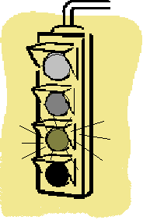
Kiusaaminen muodostuu usein yksittäisten tapahtumien sarjasta, joiden muistaminen myöhemmin on vaikeaa. Niistä on usein myös vaikea kertoa toiselle. Siksi on hyvä, että kirjaat kiusaamiseen liittyvät tapahtumat mahdollisimman tarkasti. Tämä lomake auttaa itseäsi näkemään tapahtumat ja se antaa ulkopuoliselle laajemman ja tarkemman kuvan sinuun kohdistuneesta kiusaamisesta. Ota tämä lomake ja kerro kiusaamisestasi opettajalle, vanhemmalle, kouluterveydenhoitajalle tai jollekin aikuiselle, joka vie asiaasi eteenpäin niin että kiusaaminen lakkaa.
Hälytys !
Milloin tapahtui?  pvm / klo tai vuorokauden aika | Kuvaa mahdollisimman tarkasti, mitä tapahtui | Miten tapahtunut loukkasi sinua, mitä sinä koit? | Muita huomioita, esim. oliko paikalla muita.

Allekirjoitus ja päivämäärä _________________________________________
Kerro aina kiusaamisesta jollekin, joka vie asiaasi eteenpäin!

